花蓮縣特教教材編輯費成果上傳上傳說明
- 進入http://teacher.hlc.edu.tw/?id=774。
- 無SKY奇萊網教師社群帳號(有SKY奇萊網教師社群帳號至第「參」
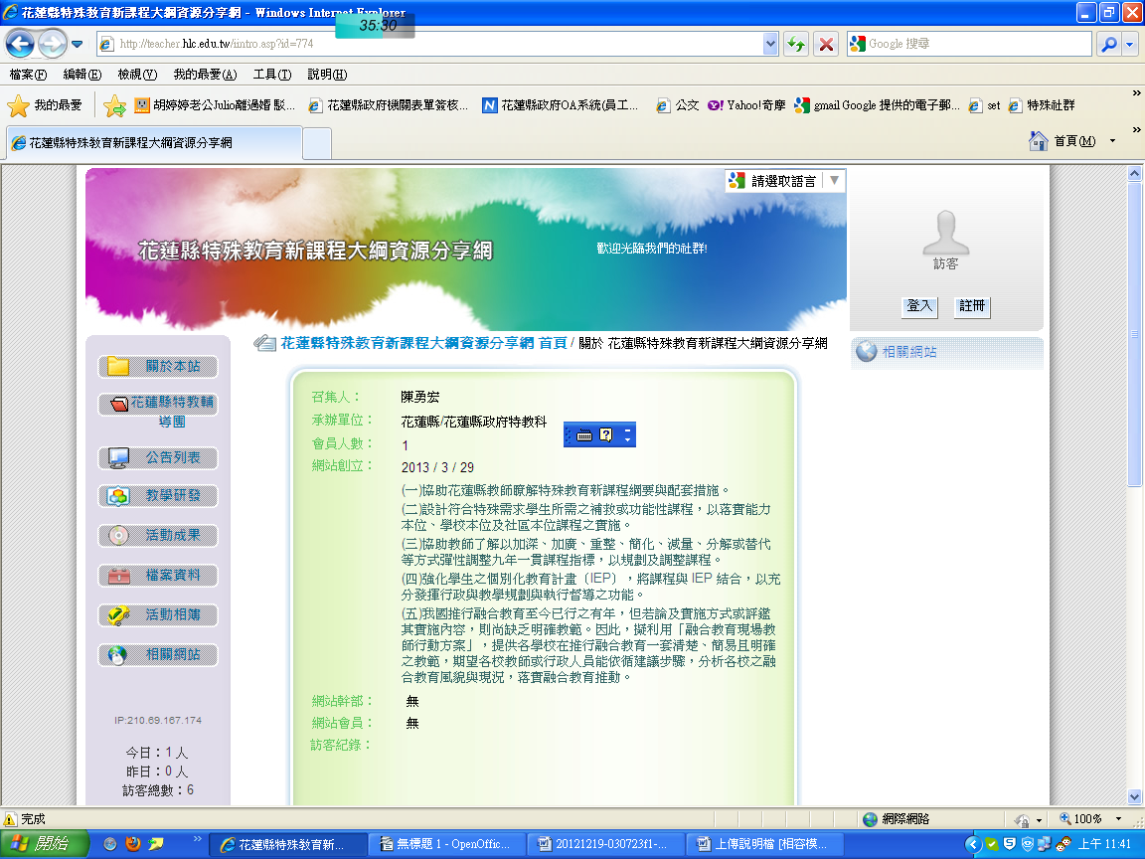

- 註冊
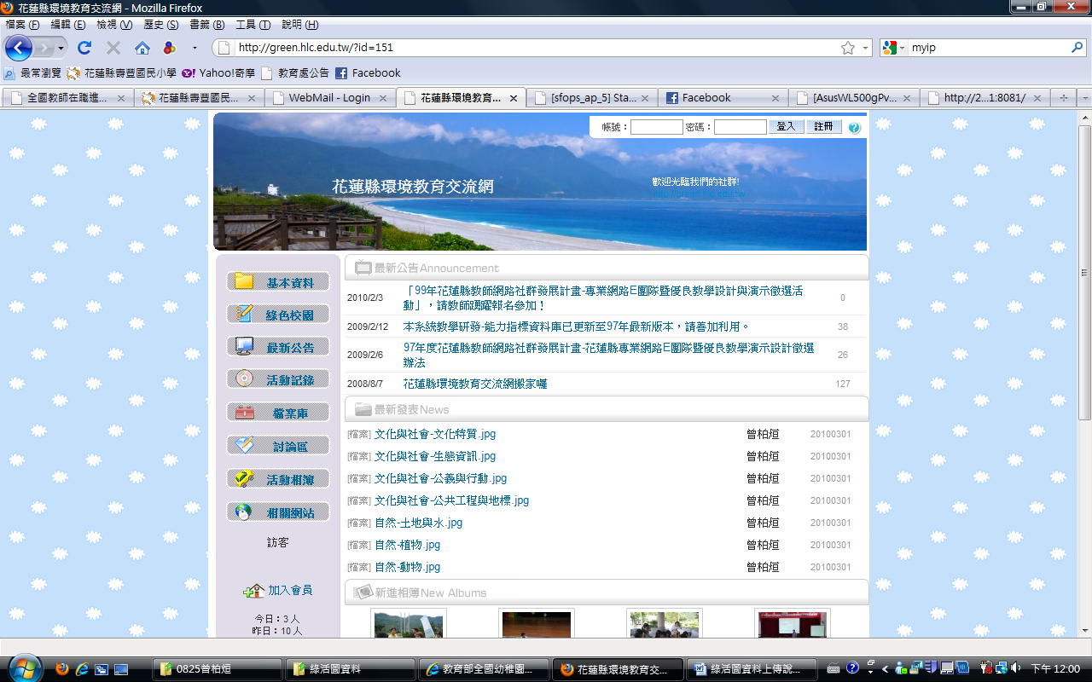

- 填註冊表單(同時加入花蓮縣特殊教育新課程大綱資源分享網) 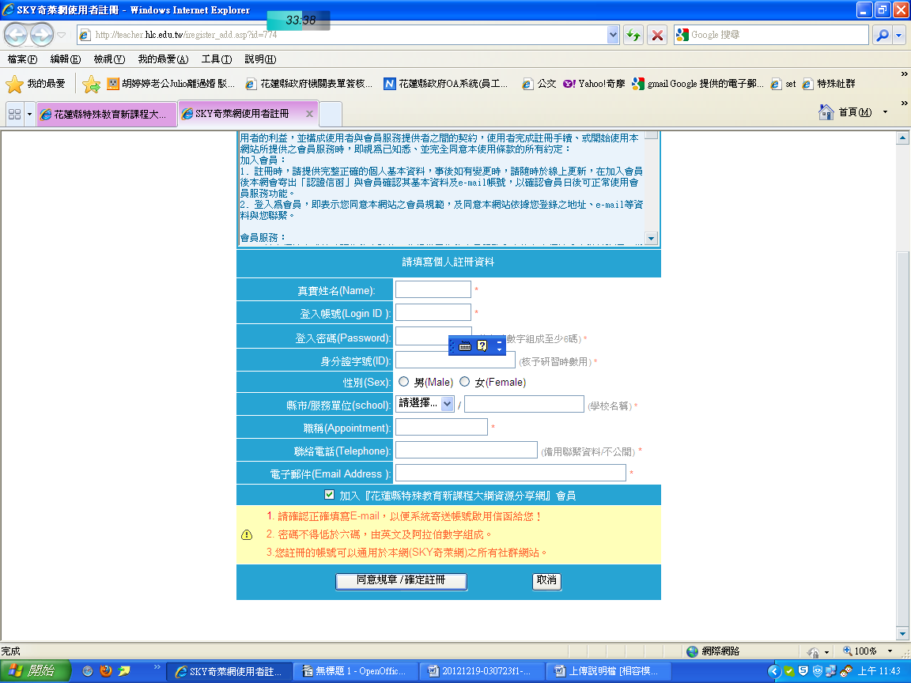
- 收註冊信以開通您的帳號
參、有SKY奇萊網教師社群帳號
（無SKY奇萊網教師社群帳號註冊完後續看）
- 登入
- 加入花蓮縣特殊教育新課程大綱資源分享網會員 (已在註冊時順便加入者不用)
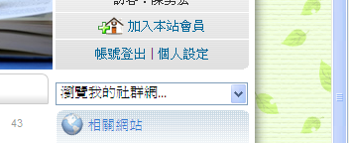
肆、教材上傳
- 點左方【檔案資料】
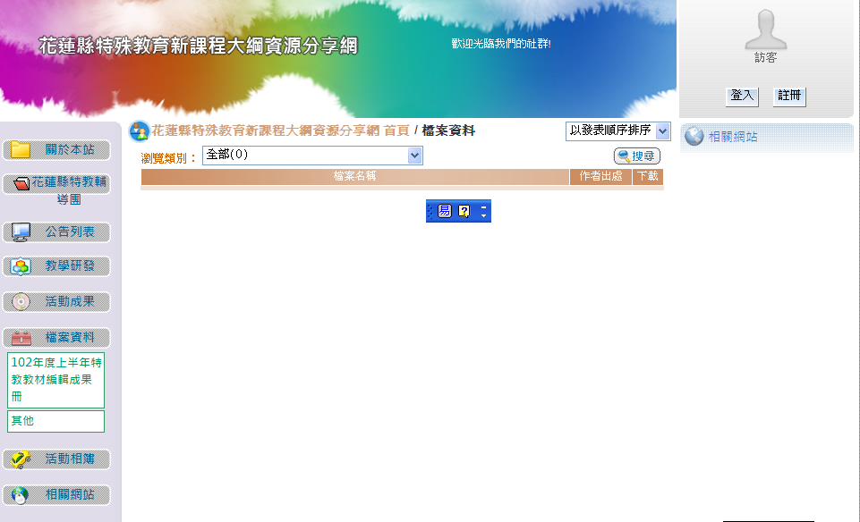
請勿在此地方上傳資料

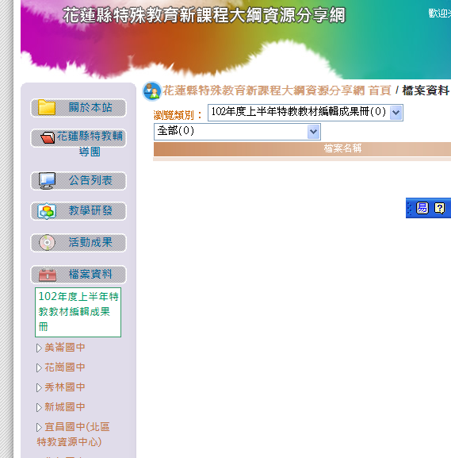
請在此選擇學校名稱點選下去

2.點右上方「新增資料檔案」
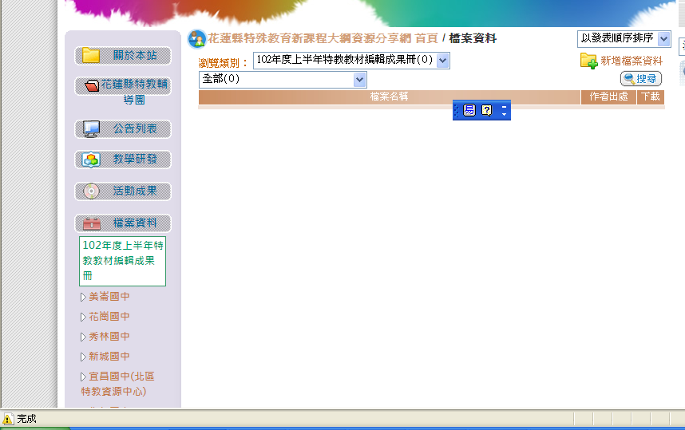

請在此上傳檔案

3.選檔案
A.類別【102年度上半年特教教材編輯成果冊】→類別【各國中小名稱】
B.成果冊應包含【學期教學計畫書】+【經費概算表】+【辦理成果資料，以班級為單位整理（如教學成果照片、學習單、教材教具…等】。
C.瀏覽要上傳的檔案包含【學期教學計畫書】+【經費概算表】+【辦理成果資料，以班級為單位整理（如教學成果照片、學習單、教材教具…等】-(整合成一個檔案,如附件多可用壓縮軟體打包)

D.檔案名稱格式(學校名稱-教材編輯費成果冊-教材名稱)
檔名請依格式統一填寫<<務必寫校名與壓縮打包>>

4.確定/開始上傳

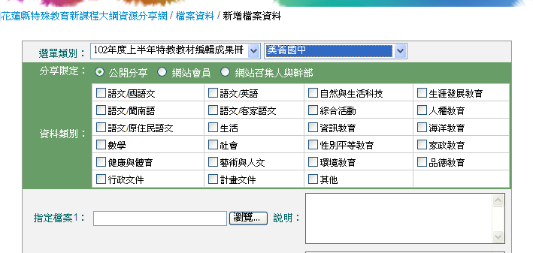
A
B
C
D

A: (各校決定資料開放等級)
公開分享 | 全部的人都可以下載
網站會員 | 網站會員才可以下載
網站召集人與幹部 | 網站召集人與幹部可以下載
B:選擇學校
C指定檔案
D檔案說明

